《XXX管理系统》

安 装 手 册

文件标识：
文件状态： （草稿、正式发布、正在修改）
当前版本： （X.Y）
作 者：
完成日期： （YYYY-MM-DD）

江苏省交通运输厅公路局
YYYY年MM月DD日

版 本 历 史
版本/状态 | 作者 | 参与者 | 起止日期 | 说明
1.0.0 | XXX | XXX、XXX | YYYY-MM-DD | 创建文档

目 录
1. 文档介绍 2
1.1. 文档目的 2
1.2. 读者对象 2
1.3. 参考文献 2
1.4. 术语与缩写解释 3
1.5. 文档约定 3
2. 产品硬件架构 4
2.1. 硬件体系架构图 4
2.2. 硬件清单 4
3. 产品软件架构 6
3.1. 软件体系架构图 6
3.2. 支撑软件平台清单 6
3.3. 软件平台安装及配置 7
3.3.1. ＊＊＊＊ 7
3.3.2. ＊＊＊＊ 7
4. 软件产品的布署 8
4.1. 软件产品模块清单 8
4.2. 软件产品模块布署及配置 8
4.2.1. 软件产品模块1 8
4.2.2. 软件产品模块2 8
5. 软件维护 9
5.1. 问题1 9
5.1.1. 问题的表现 9
5.1.2. 问题产生原因 9
5.1.3. 问题处理方式 9
5.1.4. 操作步骤 9
5.2. 问题2 9
5.2.1. 问题的表现 9
5.2.2. 问题产生原因 9
5.2.3. 问题处理方式 9
5.2.4. 操作步骤 10

图 目 录
图 1 硬件体系架构图 4
图 2 软件体系架构图 6

表 目 录
表 1 参考文献列表 3
表 2 述语、缩写解释列表 3
表 3 硬件清单 5
表 4 支撑软件平台清单 7
表 5 软件产品模块清单 8

文档介绍

文档目的
说明这份软件产品安装手册是为哪个软件产品编写的，为系统的安装布署以及后期维护提供服务。

读者对象
列举本软件产品安装手册所针对的各种不同的预期读者，例如，可能包括：
- 开发人员；
- 项目经理；
- 安装维护人员
并且描述了文档中，其余部分的内容及其组织结构，并且针对每一类读者提出最适合的文档阅读建议。

参考文献
列举编写软件产品安装手册时所用到的参考文献及资料，可能包括：
- 需求分析说明书
- 设计文档
为了方便读者查阅，所有参考资料应该按一定顺序排列。如果可能，每份资料都应该给出：
- 文献名称；
- 作者或者合同签约者；
- 出版单位（或归属单位）；
- 发表日期或者签约日期；
出版单位或者资料来源。
提示：列出本文档的所有参考文献（可以是非正式出版物）。
格式如下：
标识符 | 文献名称 | 作者 | 出版单位（或归属单位） | 出版日期
。。。
表 1 参考文献列表

术语与缩写解释
列出本文件中用到的专业术语的定义，以及有关缩写的定义（如有可能，列出相关的外文原词），便于软件产品安装维护人员阅读软件产品安装手册。
格式如下：
缩写、术语 | 解释
。。。
表 2 述语、缩写解释列表

文档约定
描述编写文档时所采用的标准（如果有标准的话），或者各种排版约定。排版约定应该包括：
- 正文风格；
- 提示方式；
- 重要符号；
也应该说明高层次需求是否可以被其所有细化的需求所继承，或者每个需求陈述是否都有其自己的优先级。

产品硬件架构

硬件体系架构图
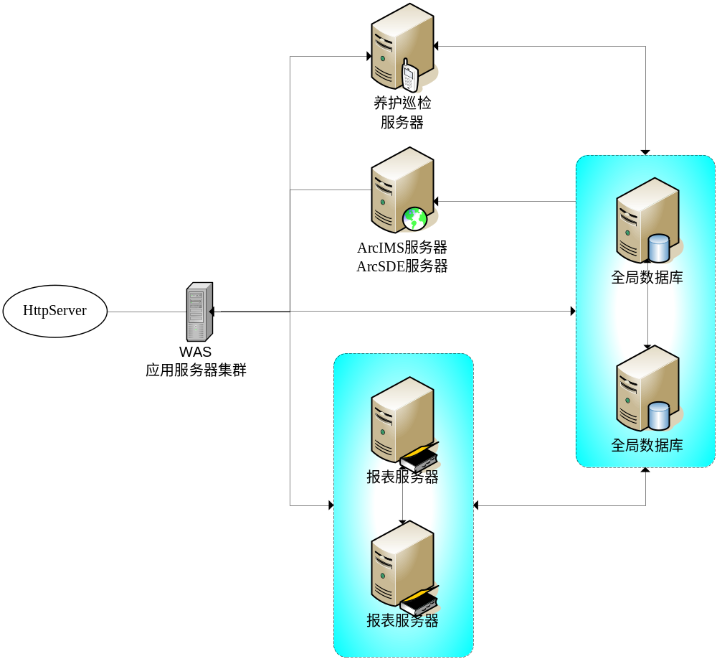
图 1 硬件体系架构图

硬件清单
序号 | 系统名称 | 应用服务（用途） | 服务器IP地址 | 操作系统及版本号 | 物理位置
1
2
3
4
5
6
7
8
9
10
表 3 硬件清单

产品软件架构

软件体系架构图
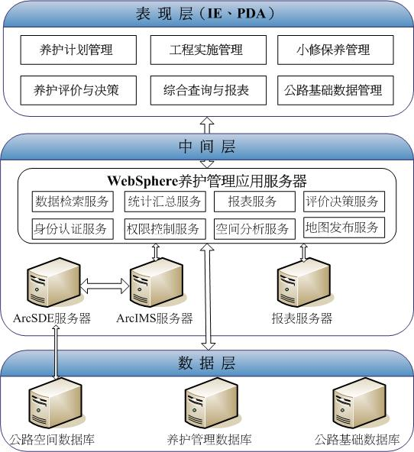
图 2 软件体系架构图

支撑软件平台清单
序号 | 软件平台名称 | 版本号 | 服务器IP
表 4 支撑软件平台清单

软件平台安装及配置
配合安装过程截图具体说明软件平台的安装步骤及相关参数设置。

＊＊＊＊
1、*****
2、******

＊＊＊＊
1、*****
2、******

软件产品的布署

软件产品模块清单
序号 | 软件产品模块名称 | 版本号 | 服务器IP
表 5 软件产品模块清单

软件产品模块布署及配置
配合布署过程截图具体说明软件产品模板的布署步骤及相关参数设置。

软件产品模块1
1、*****
2、******

软件产品模块2
1、*****
2、******

软件维护

问题1
具体描述软件产品安装过程中常见问题的表现，分析问题产生原因并给出问题处理方式及操作步骤。

问题的表现

问题产生原因

问题处理方式

操作步骤
1、*****
2、*****

问题2

问题的表现

问题产生原因

问题处理方式

操作步骤
1、*****
2、*****

